Отчёт по лабораторной работе №10

дисциплина: Архитектура компьютера

Люкшина Влада Алексеевна

Содержание

# 1)Цель работы

Приобретение навыков написания программ для работы с файлами.

# 2)Выполнение лабораторной работы

## 2.1) Создаем каталог для программам лабораторной работы № 10, переходим в него и создаем файлы lab10-1.asm, readme-1.txt и readme-2.txt

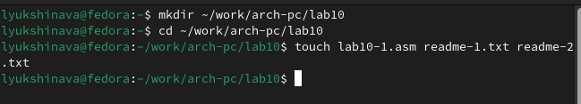

Создаем каталог, переходим в него и создаем файл

## 2.2) Вводим в файл lab10-1.asm текст программы из листинга 10.1.

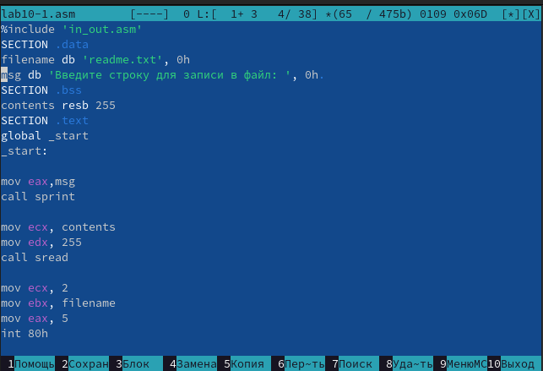

Вводим текст

## 2.3) Создаем исполняемый файл и проверяем его работу.

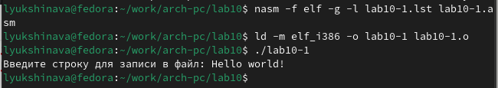

Создаем исполняемый файл

## 2.4) С помощью команды chmod изменяем права доступа к исполняемому файлу lab10-1. Запрещаем его выполнение и пытаемся выполнить файл.

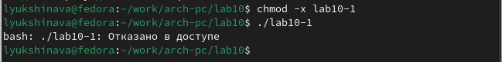 После попытки выполнить файл, нам выдает сообщение: “Отказано в доступе”. Это происходит из-за того, что перед этим мы поставили запрет на выполнение.

## 2.5) С помощью команды chmod изменяем права доступа к файлу lab10-1.asm с исходным текстом программы, добавив права на исполнение. Пытаемся выполнить его.

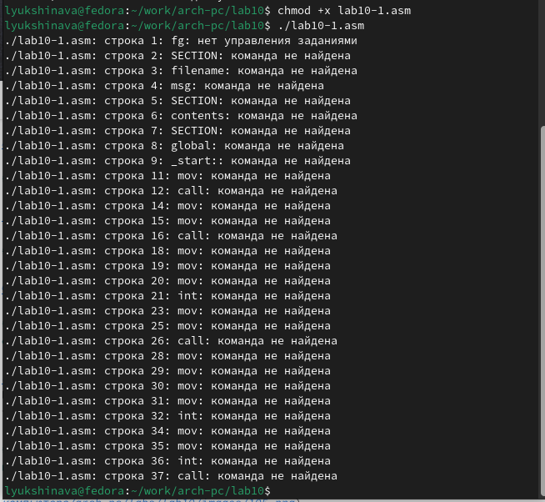 lab10-1.asm является файлом с исходным кодом программы на языке ассемблера. После искусственного добавления права на исполнение мы не получим ожидаемого результата. Сначала файл нужно компилировать или ассемблировать в машинный код, и только потом выполнять.

## 2.6) В соответствии с вариантом в таблице 10.4 предоставляем права доступа к файлу readme-1.txt, представленные в символьном виде, а для файла readme-2.txt – в двоичном виде. Проверяем правильность выполнения с помощью команды ls -l.

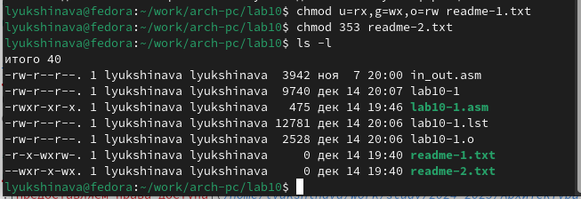

Предоставляем права доступа(вариант 3)

# 3) Самостоятельная работа

## 3.1) Создаем новый файл.

Создаем файл

Создаем файл

## 3.2) Пишем программу работающую по алгоритму.

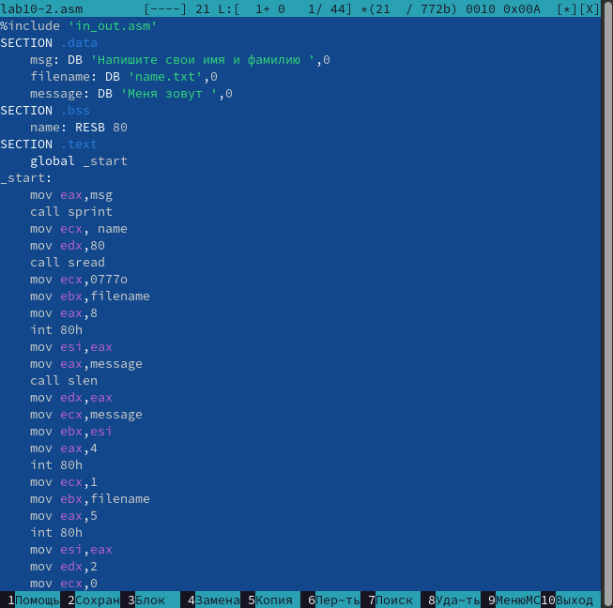 Алгоритм: • Вывод приглашения “Как Вас зовут?” • ввести с клавиатуры свои фамилию и имя • создать файл с именем name.txt • записать в файл сообщение “Меня зовут” • дописать в файл строку введенную с клавиатуры • закрыть файл

## 3.3) Создаем исполняемый файл и проверяем его работу. Проверяем наличие файла и его содержимое с помощью команд ls и cat.

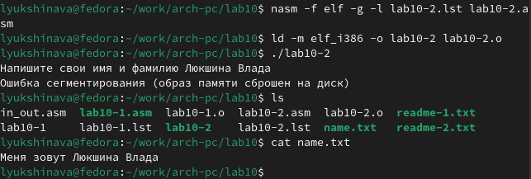

Создаем файл и проверяем

# 4)Выводы

Мы научились писать программы для работы с файлам и научились предоставлять права доступа к файлам.